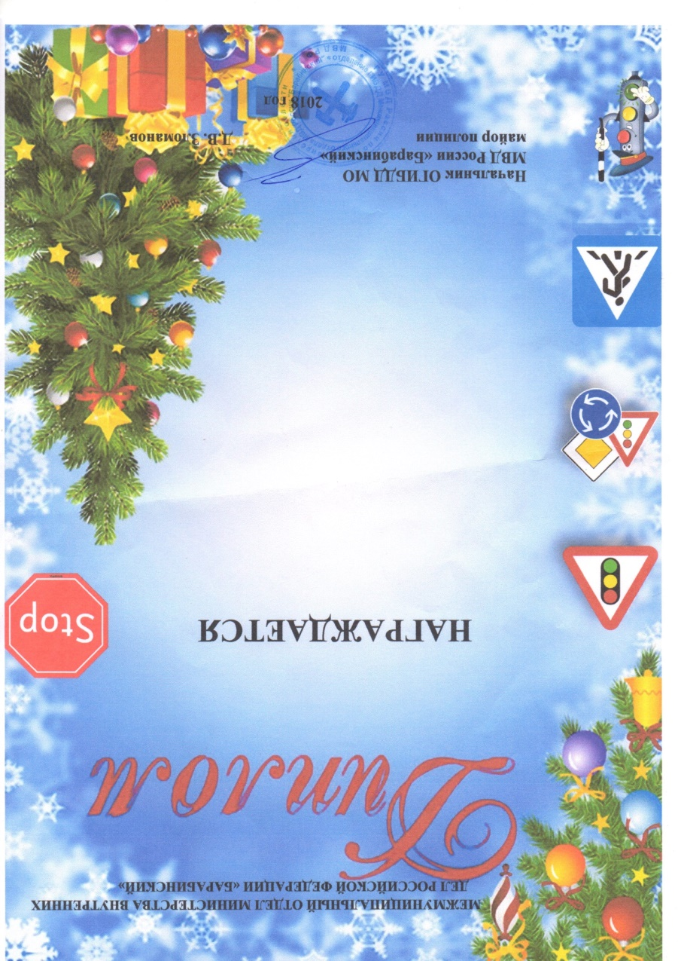

Ященко Галина Геннадьевна,
за помощь в организации
районного конкурса
на уровне детского сада № 3
«Лучшая новогодняя игрушка по ПДД».

